教 学 工 作 快 讯
主办：教务处 2019年第 03 期 日期：2019年1月8日
——————————————————————————————————————————
江苏科技大学本科教学工作大会隆重召开
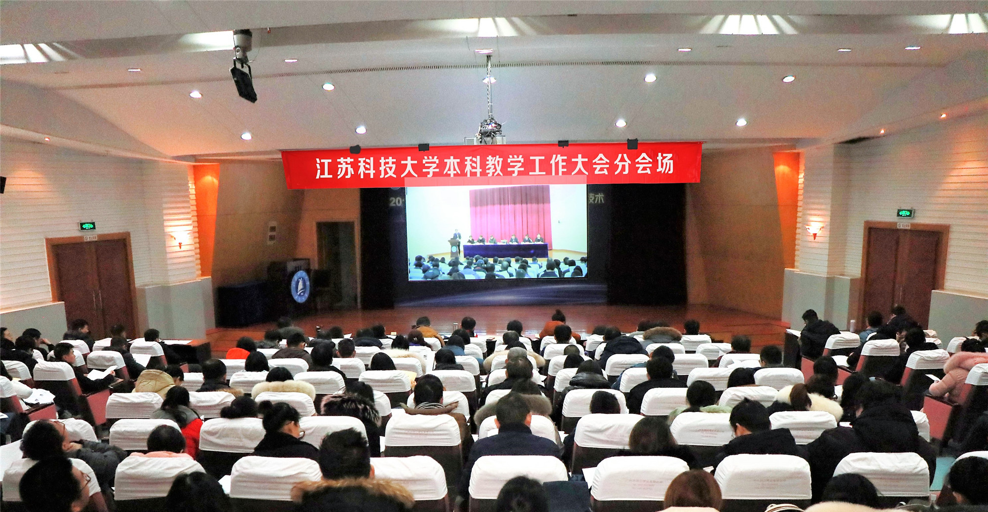
坚持“以本为本”，推进“四个回归”，举办一流本科教育，培养具有创新潜质的高水平应用型人才。1月8日，江苏科技大学召开本科教学工作大会，实施“一流本科教育行动计划”，明确今后五年本科教学工作改革建设思路和奋斗目标，致力办成一流本科教育。大会发布教学质量分析报告、毕业生就业质量分析报告，中国工程院院士、学校特聘教授杨德森作《大学本科创新人才培养的探索与实践》辅导报告，聘任60名专业负责人，20万重奖第三届教学名师。
校领导葛世伦、周南平、景旭文、汤建、姜朋明、俞孟蕻、郑培钢、谈镇、嵇春艳出席大会，副校长姜朋明主持大会。
大会设东校区演讲厅为主会场，东校区学术报告厅、张家港校区报告厅为同步视频会场。全体中层干部、专业负责人、系(教研室)主任、实验室主任、教师代表、教务办主任等近800人参会。大会还分镇江校区14个小组、张家港校区7个小组进行研讨。
校长周南平作《坚持“以本为本”推进“四个回归” 举办一流本科教育培养具有创新潜质的高水平应用型人才本科教学工作报告》，总结过去五年的本科教学工作，贯彻全国教育大会和新时代全国高等学校本科教育工作会议精神，落实学校第三次党代会提出的目标、任务，明确今后五年人才培养工作的思路和重点工作任务。
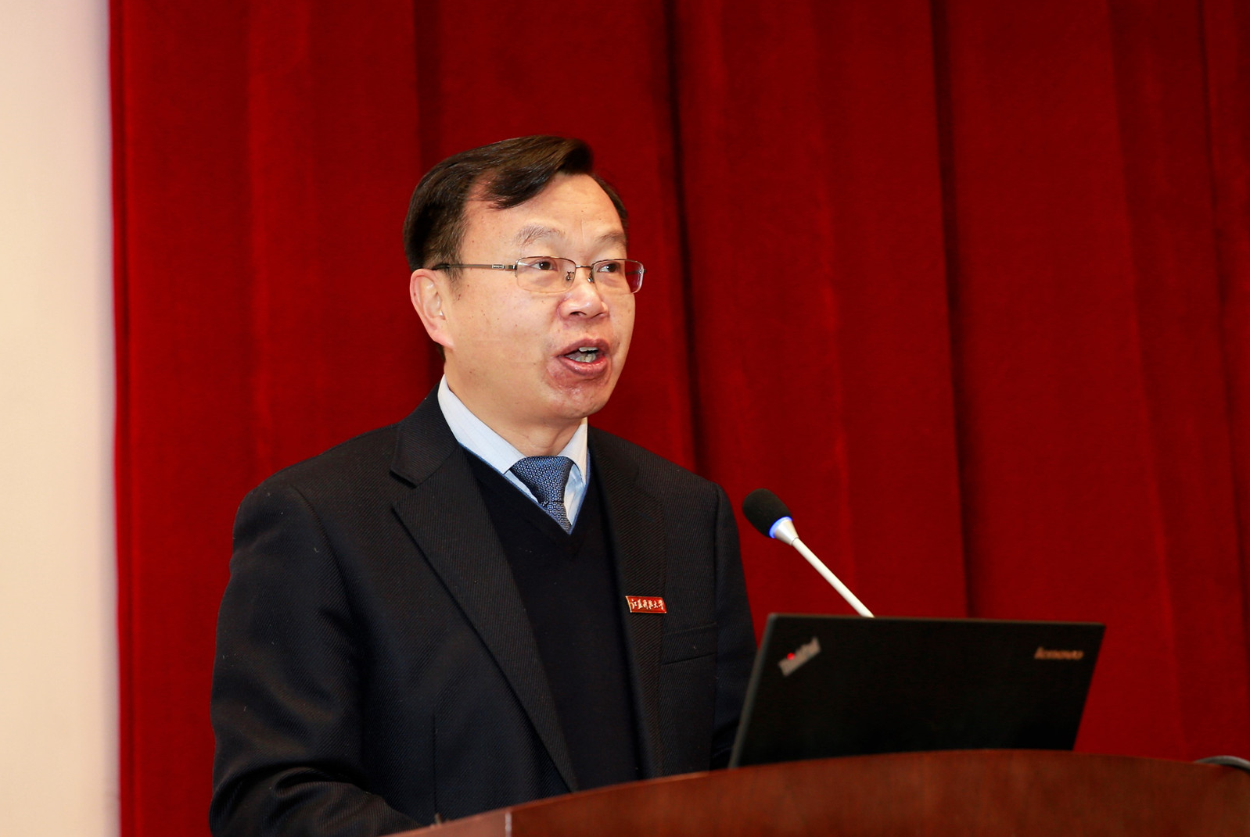
周南平校长表示，学校坚持以学生为中心、成果导向、持续改进的办学理念。摒弃“小舢板”意识，转向“大舰船”思路，大力抓好专业建设。今后五年，学校将建成与社会、行业发展相适应的、有鲜明办学特色的专业结构体系，建构若干与新型工业发展形态和质态相适应的、具有新工科特征的优势专业群和特色专业群。完善持续改进的工作机制，建构有利于本科人才培养的教学质量文化。不断完善人才培养方案和教学内容体系，建成一批以“学习者为中心”的优质课程，不断提高本科人才培养质量，初步办成一流本科教育。
大会上，评估处处长施国华作教学质量分析报告、学生处处长蒋春雷作毕业生就业质量分析报告。报告显示，江苏科技大学2018届毕业生中，硕士生就业率为98.53%，本科生的就业率为98.60%，就业落实情况良好，近三届研究生、本科生就业率均保持在96.00%以上，月收入均呈上升趋势，具有较强的市场竞争力。毕业生的行业流向与学校专业设置及服务面向相契合，2018届博士生对母校的总体满意度为100.00%，硕士生为93.75%，本科生为91.91%。2018年用人单位对本校毕业生的总体满意度为89.06%,对毕业生现代科技基础知识、动手操作能力、毕业生情感与价值观的满意度较高。
中国工程院院士、学校特聘教授杨德森作《大学本科创新人才培养的探索与实践》辅导报告，就大学本科创新人才培养的举措和成效等同与会代表进行了现场交流，其中自主考试、鼓励学生自主学习、无人监考、个性化保研、分流教学、科技创新等内容引发与会代表强烈反响，大家纷纷表示受益匪浅，解决了很多本科教学工作中的困惑，非常值得学习借鉴。
机械工程学院院长唐文献、电子信息学院院长朱志宇、理学院院长田剑分别作交流发言。
校党委副书记、副校长景旭文宣读本科专业负责人聘任决定和第三届“教学名师奖”的表彰文件，聘任60名教师为本科专业负责人，大会还为3位教学名师和10名教学名师提名奖教师颁奖。
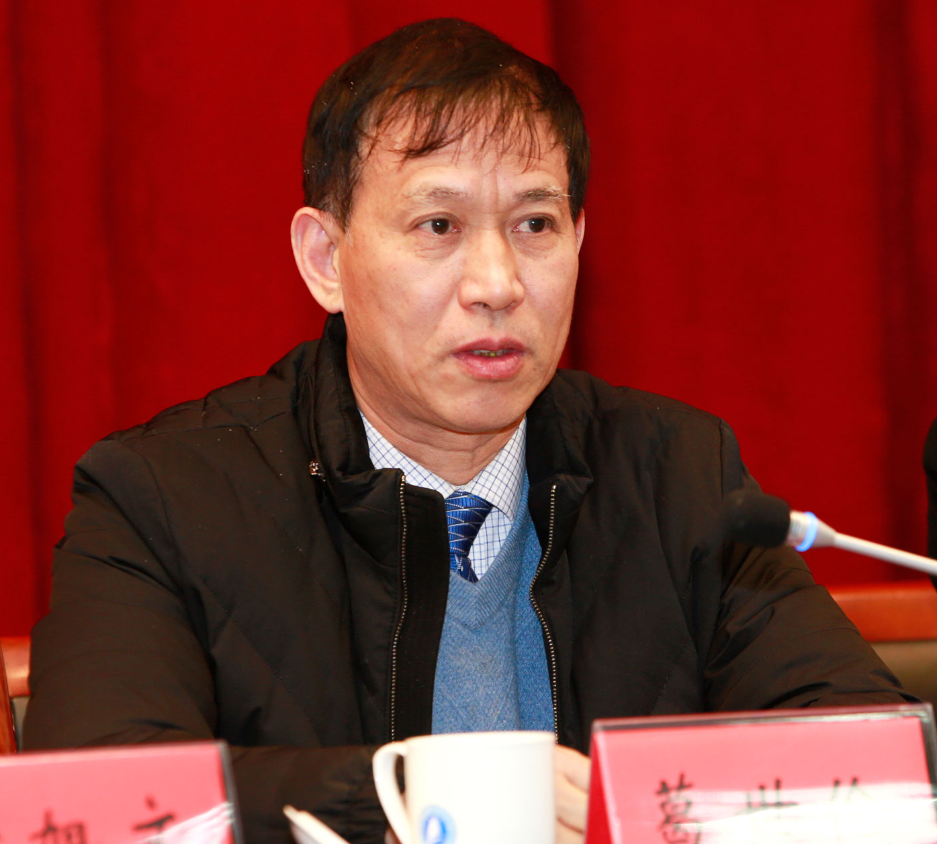
校党委书记葛世伦作《立德树人以本为本 坐言起行》报告，他表示，建设一流本科教育，是学校在激烈的竞争中求发展的重大战略，事关学校改革和发展大局。要坚持立德树人，切实增强对建设一流本科教育重要性的认识;要加强教学基本建设，夯实人才培养工作的基础;要坚持以学生为中心、产出为导向，将持续改进落到实处;推进以人才培养为中心的综合改革，激发教师潜心教学的活力;要坚持“三全”育人，建构人才培养质量保障体系。要进一步理清思路，狠抓重点，扎扎实实抓好本科教学工作，确保思路、举措变成具体行动，取得良好效果。要坐言起行，真抓实干，为早日把学校建成“国内一流造船大学”而努力奋斗。

（稿件来源：宣传部·王琳）

